Projekt Programowanie Zaawansowane

Wykonał : Patryk Budasz, Mikołaj Bosiacki

1.Opis funkcjonalności aplikacji:

Projekt przedstawia bardzo znaną grę na świecie, a mianowicie kółko i krzyżyk. Zadaniem gracza jest ułożyć tak znaki X lub O, w zależności od tego którym graczem jest, aby ułożyły się w ciąg trzech znaków. Po uruchomieniu aplikacji wyświetla się okno z informacją kogo jest kolej.

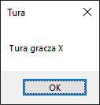

Po wduszeniu przycisku „OK” osobie grającej ukazuje się okno z dziewięcioma pustymi przyciskami.

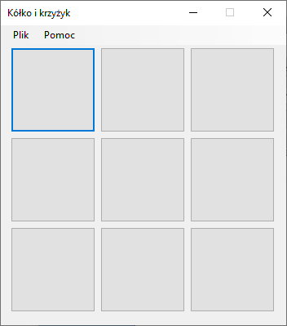

Po wybraniu i wduszeniu przycisku wyświetla się na nim znak i wyskakuje okno z informacją, że zaczyna się tura drugiego gracza i tak do skutku.

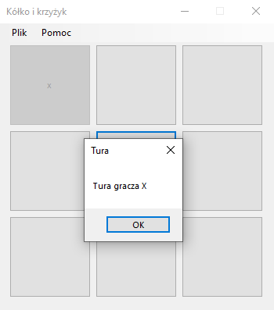

W momencie kiedy żadnemu graczowi nie uda się ułożyć ciągu znaków gra się kończy i wyskakujeokienko z informacją, że nikt nie wygrał.

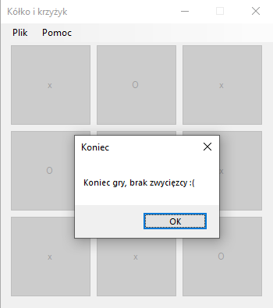

Gre można zrestartować klikając na górnym menu „Plik” a następnie „Nowa gra”.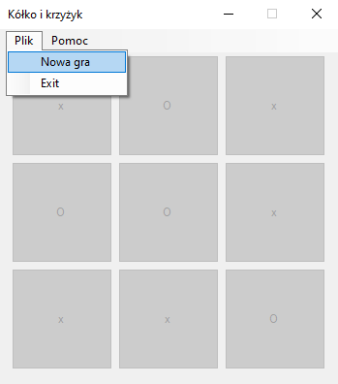

Górne menu posiada także opcje takie jak „Plik/Exit”, która wyłącza aplikacje, 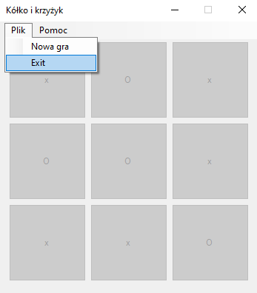

a także „Pomoc/Info”, która wyświetla okno z informacją o twórcach.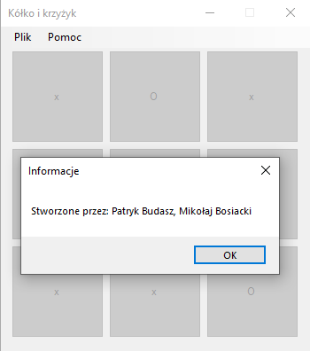

Program ma możliwość rozbudowy chociażby o tryb multiplayer, czy też o wiele opcji takich jak np. zliczanie wygranych, wielkość planszy czy powitalne menu.

Projekt wykonano w języku C# za pomocą środowiska Microsoft Visual Studio.